**高职学院召开专题会议部署2017年党风廉政建设和综治工作**

4月6日下午，学院在第二会议室召开专题会议，部署2017年党风廉政建设工作和综治工作。学院党委书记胡长春、院长杨近铬、党委副书记、纪委书记汪荣林、常务副院长吴丽华、副院长张明、李强，学院副科级以上干部参加会议。会议由胡长春书记主持。

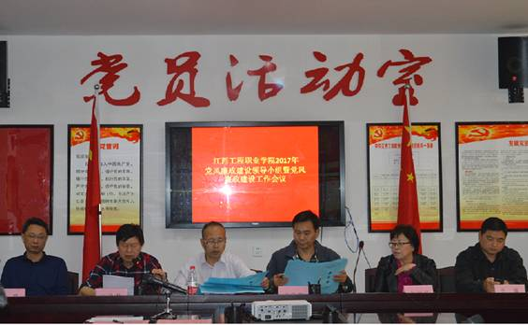

胡长春书记指出，2016年学院党委坚决贯彻中央、省委和江西电大党委党风廉政建设和综治工作的各项要求，圆满完成各项任务，交出了合格答卷。学院内部各基层党组织、各部门党风廉政建设和综治工作认识得到提高，自觉性得到加强，特别是八项规定得到严格贯彻执行，学院风清气正的政治生态基本形成。

胡长春书记对学院各部门进一步做好2017年党风廉政建设和综治工作提出明确要求：一要认清形势，保持高度的思想自觉和行动自觉。二要落实责任，严格履行党风廉政建设和综合治理工作职责，全面完成工作任务。三要不断强化党内监督，充分运用“四种形态”，严肃执纪问责。四要以学院事业发展为重，团结一心、齐心合力，主动作为、主动担当，确保学院安全稳定。

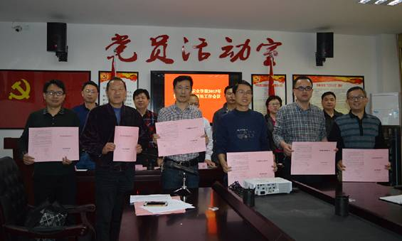 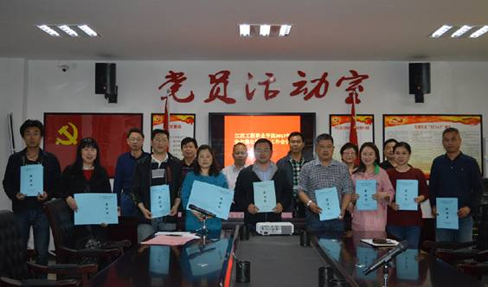

会上，院长杨近铬与各部门责任人签订了《江西工程职业学院2017年度学院安全稳定及综治工作责任书》；院领导与分管部门责任人签订《江西工程职业学院2017年党风廉政建设责任书》。

院党委副书记、纪委书记汪荣林传达了十八届中纪委七次全会、十四届省纪委二次全会精神和江西电大党风廉政建设工作会议精神，总结2016年度党风廉政建设工作，部署2017年度工作，总结2016年度安全稳定和综治工作，并对2017年度安全稳定和综治工作进行了部署。